 | ISTITUTO COMPRENSIVO STATALE VARESE 1 “DON RIMOLDI”  Scuola dell’Infanzia, Primaria e Secondaria I° grado  Via Pergine, 6 - 21100 Varese - Codice Fiscale 80101510123  Tel. 0332/331440 Fax 0332/334110  VAIC86900B@istruzione.it VAIC86900B@pec.istruzione.it  Sito www.icvarese1donrimoldi.gov.it | 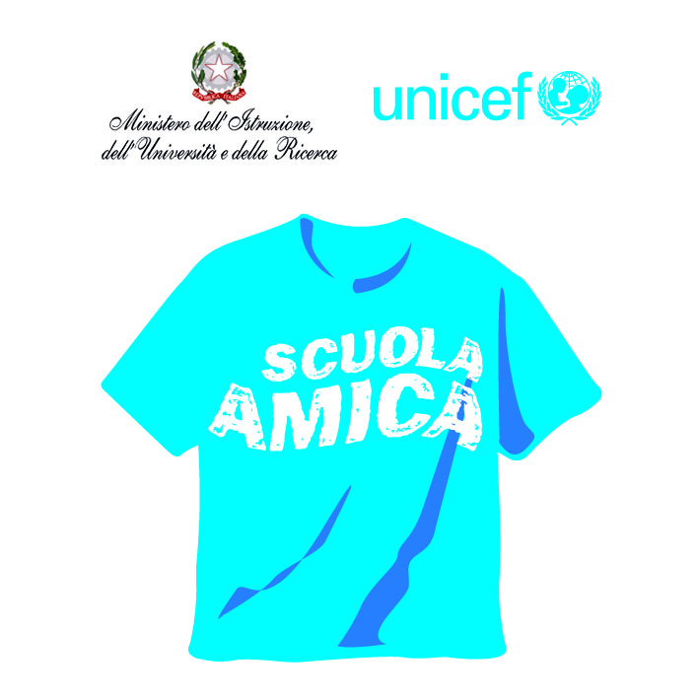

Prot. 3883 Varese 24/06/2021

Determina a contrarre per affidamento diretto acquisto materiale vario a valere sui finanziamenti del D.L. n. 41 del 22/03/2021 – Art. 31 Lettera a) – cd Decreto Sostegni – RISORSE EX ART. 31, COMMA 6
CIG: Z51323FC43
Affidamento diretto – Provvedimento d’urgenza- materiale vario per progetto “piano scuola estate”

LA DIRIGENTE SCOLASTICA

Visto il R.D. 18/11/1923 n. 2440, concernente l’amministrazione del Patrimonio e la Contabilità Generale dello Stato ed il relativo regolamento approvato con R.D. 23/05/1924, n. 827 e ss.mm.ii.;
Vista la legge 7 agosto 1990 n. 241 “Nuove norme in materia di procedimento amministrativo e di diritto di accesso ai documenti amministrativi” e ss.mm.ii.”;
Vista la legge 15 marzo 1997 n. 59 concernente “Delega al Governo per il conferimento di funzioni e compiti alle Regioni ed Enti Locali per la riforma della Pubblica Amministrazione e per la semplificazione amministrativa”;
Visto il D.P.R. 8 marzo 1999 n. 275, concernente il “Regolamento recante norme in materia di Autonomia Delle Istituzioni Scolastiche ai sensi dell’art. 21 della L. 15/03/1997”;
Visto il D.Lgs. n. 165 del 30 marzo 2001, recante «Norme generali sull'ordinamento del lavoro alle dipendenze delle amministrazioni pubbliche» e successive modifiche e integrazioni;
Visto il Decreto Interministeriale 28 agosto 2018 n. 129 , pubblicato in G.U. Serie Generale n. 267 del 16 novembre 2018 concernente “Regolamento recante istruzioni generali sulla gestione amministrativo-contabile delle istituzioni scolastiche, ai sensi dell’art. 1, comma 143, della Legge 13 luglio 2015, n. 107 – denominato “Nuovo Regolamento”"; in particolare gli artt. 43 – 44 – 45- 46 (attività negoziale);
Tenuto conto delle funzioni e dei poteri del Dirigente Scolastico in materia negoziale, come definiti dall'articolo 25, comma 2, del D.Lgs. n. 165/2001, dall’articolo 1, comma 78, della L. n. 107/2015 e dagli articoli 3 e 44 del succitato D.I. n. 129/2018;
Visto il P.T.O.F. per gli anni scolastici 2019/2022;
Visto il D.Lgs. 18 aprile 2016, n. 50, recante «Codice dei contratti pubblici» e ss.mm.ii;
Visto il D.L. 16 luglio 2020, n. 76, recante «Misure urgenti per la semplificazione e l'innovazione digitale»;
Visto in particolare, l’art. 1, comma 2, lett. a), del D.L. 76/2020, ai sensi del quale «Fermo quanto previsto dagli articoli 37 e 38 del decreto legislativo n. 50 del 2016, le stazioni appaltanti procedono all'affidamento delle attività di esecuzione di lavori, servizi e forniture, nonché dei servizi di ingegneria e architettura, inclusa l'attività di progettazione, di importo inferiore alle soglie di cui all'articolo 35 del decreto legislativo n. 50 del 2016 secondo le seguenti modalità: a) affidamento diretto per lavori di importo inferiore a 150.000 euro e per servizi e forniture, ivi compresi i servizi di ingegneria e architettura e l'attività di progettazione, di importo inferiore a 75.000 euro»;
Visto altresì in particolare l’art. 1, comma 3, del D.L. 76/2020, il quale prevede che «Gli affidamenti diretti possono essere realizzati tramite determina a contrarre, o atto equivalente, che contenga gli elementi descritti nell'articolo 32, comma 2, del d.Lgs. 50/2016»;
Visto il Decreto Legislativo 18 aprile 2016, n. 50, «Codice dei contratti pubblici», come modificato dal D.Lgs. 19 aprile 2017, n. 56 (cd. Correttivo), ed in particolare il comma 2 dell'art. 32, il quale prevede che, prima dell’avvio delle procedure di affidamento dei contratti pubblici, le stazioni appaltanti, in conformità ai propri ordinamenti, decretano o determinano di contrarre, individuando gli elementi essenziali del contratto e i criteri di selezione degli operatori economici e delle offerte;
Precisato che le forniture saranno acquisite, nel pieno rispetto dei principi di economicità, efficacia, tempestività, correttezza, libera concorrenza, non discriminazione, trasparenza, proporzionalità, pubblicità nonché del principio di rotazione e di tutela dell’effettiva possibilità di partecipazione delle micro, piccole e medie imprese, in ragione della rispondenza del materiale alle effettive specifiche esigenze, valutando i prodotti di interesse attraverso la consultazione di offerte economiche / proposte, privilegiando operatori economici con prodotti certificati tenuto conto: che non vi siano vincoli nella quantità minima da ordinare o che eventuali quantità minime siano rispondenti alle esigenze dell’istituto della congruità del rapporto quantità/prezzo della disponibilità immediata della garanzia di rispetto dei tempi di consegna
− l’art. 35 in tema di soglie di rilevanza comunitaria;
− l’art. 36 (Contratti sotto soglia) comma 2 lettera a) “per affidamenti di importo inferiore a 40.000,00 mediante affidamento diretto (anche senza previa consultazione di due o più operatori economici) o per i lavori in amministrazione diretta”;
− l’art. 95 sui criteri di aggiudicazione
Vista la nota MI prot. N. 11653 del 14/05/2021 ed in particolare alle note operative relative all’utilizzo delle risorse finanziarie avente per Oggetto “ Art. 31 comma 6 41/2021 “cd. Decreto sostegno” – obiettivo di supportare nella gestione della situazione emergenziale e nello sviluppo di attività svolte a potenziare l’offerta Formativa extracurriculare , il recupero delle competenze di base, il consolidamento delle discipline, la promozione di attività per il recupero della socialità, della pro attività, della vita di gruppo delle studentesse e degli studenti anche nel periodo che intercorre tra la fine delle lezioni dell’anno scolastico 2020/21 e l’inizio di quelle dell’anno scolastico 21/22;
Visto in particolare l’art. 31, comma 6 del D.L. 41/2021 che ha previsto l’incremento di 150 milioni di euro nell’anno 2021 del Fondo per l’arricchimento e l’ampliamento dell’offerta formativa e per gli interventi perequativi di cui all’art. 1 della Legge 18/12/1997 n. 440. Ai fini della ripartizione della risorsa finanziaria come stabilita dal decreto interministeriale previsto dal comma 6 si considera la popolazione studentesca;
Considerato che l’incremento delle risorse del Funzionamento consente alle Scuole di acquistare qualsiasi tipologia di bene o servizio strumentale alla realizzazione degli interventi che intendono attivare nell’ambito delle iniziative afferenti al Piano Scuola Estate;
Vista la nota prot. n. 2747 del 17/05/2021, che assegna a questo Istituto la somma di € 19.128,87, quantificata sulla base dei criteri e dei parametri del D.M. 834 del 15/10/2015, da utilizzarsi in funzione alle proprie concrete esigenze e nel rispetto delle finalità previste dall’Art. 31, c. 6 del D.L. 41/2020 (c.d. Decreto “sostegni”);
TENUTO CONTO che si rende necessario, per perseguire il fine pubblico, acquistare materiale per la didattica relativa al “piano Scuola estate”;
CONSIDERATO che tale fornitura rientra nelle finalità previste dall’art. 31, comma 6, del D.L. 41/2001, Lettera a) dispositivi di protezione e materiali per l’igiene individuale e degli ambienti, nonché di ogni altro materiale, anche di consumo, il cui impiego sia riconducibile all’emergenza epidemiologica da COVID-19 sulla base delle effettive necessità della singola Istituzione scolastica;
Viste le Linee Guida A.N.AC. n. 4
CONSIDERATO che la spesa complessiva per la fornitura in parola è stata stimata in € 50,89 IVA esclusa , che comunque deve essere inferiore ad € 75.000,00, -D.L. 76/2020 cd decreto semplificazioni;
Visto l’art. 1, comma 449 della L. 296 del 2006, come modificato dall’art. 1, comma 495, Legge n. 208 del 2015, che prevede che tutte le amministrazioni statali centrali e periferiche, ivi comprese le scuole di ogni ordine e grado, sono tenute ad approvvigionarsi utilizzando le convenzioni stipulate da Consip S.p.A.;
Considerato che, in assenza di apposita convenzione CONSIP, l’art. 36, comma 6, del D.Lgs. 50/2016 consente alle stazioni appaltanti di utilizzare il MEPA (art. 1 c. 450 della L. 296/2006) messo a disposizione dal Ministero dell’economia e delle finanze avvalendosi di CONSIP S.p.A.;
Visto l’art. 1 , comma 3 del D.L. 95/2012 convertito nella Legge 135/2012 secondo cui le amministrazioni pubbliche in caso di assenza di Convenzioni Consip e di motivata urgenza, possono procedere all’affidamento diretto di servizi o e forniture con clausola risolutiva fino alla disponibilità della suddetta Convenzione;
Preso atto che alla data odierna non sono presenti in Consip Convenzioni attive con i metaprodotti d’interesse;
Preso Atto che l’indagine conoscitiva effettuata telefonicamente , ha consentito di individuare, l’operatore economico Ditta Nicora Garden sas - via Gallarate, 26 – Gazzada Schianno (VA)- P. Iva 01368970123, il quale ha disponibilità alla data odierna del materiale che necessita per l’attività laboratoriale della Prof.ssa Sella “Costruiamo una scuola all’aperto” prevista dal piano scuola estate;
Visto il Programma annuale 2021, approvato dal Consiglio d’Istituto del 15/02/2021 con delibera n.93 ;
Vista gli obblighi di pubblicità e trasparenza disciplinati dall’art. 29 del Codice - D.lgs. n. 50/2016,
Visto il D.Lgs n. 33/2013 (c.d. Decreto Trasparenza) , cosi modificato dal D.Lgs. n. 97/2016 (FOIA)
Visto L’art. 48 del D.I. n. 129/2018 avente per oggetto “Pubblicità, attività informative e trasparenza dell’attività contrattuale” Verificata la regolarità contributiva DURC della Ditta; Consultato il Casellario delle Imprese sul sito dell’ANAC da cui risulta che per la suddetta impresa non ci sono annotazioni; Che in capo al soggetto affidatario non dovranno sussistere motivi di esclusione di cui all’art. 80 Codice degli appalti, D. Lgs. 50/2016 come modificato dal D.Lgs. 56/2017 e ss.mm.ii. Ritenuto di procedere, con estrema urgenza, in merito per le motivazioni sopra indicate

DETERMINA
ART. 1
Le premesse fanno parte integrante e sostanziale del presente provvedimento
ART. 2
Di procedere con affidamento diretto, ai sensi dell’art. 36 comma 2 lettera a) del D.Lgs n. 50/2016 e ss.mm.ii. e del Decreto Semplificazioni n. 76/2020, alla Ditta Nicora Garden SAS, partita Iva 01368970123 , la fornitura del seguente materiale :
materiale | Quantità | Costo escluso IVA
TERRICCIO | n. 3 | 10,10
TELO IN | N.2 | 16,23
AROMATICA | n. 2 | 6,67
SALVIA MAXIMA FOGLIA LARGA | n. 1 | 3,34
AROMATICA V 14 | N.1 | 3,34
SALVIA MAXIMA FOGLIA LARGA | N.1 | 3,33
SPAGO IN CANAPA GROSSO GOMITOLO | N.1 | 1,80
PREZZEMOLO COMUNE | N.1 | 2,90
ORIGANO | N.1 | 3,18

ART. 3
di impegnare la spesa complessiva di € 50, 89 (+ IVA) per un totale di € 56,69 al Programma annuale 2021, Piano Destinazioni A01 - 5 RISORSE EX ART. 31 , comma 6 , D.L. 41/2021 che dispone la debita copertura finanziaria a seguito di specifica assegnazione;
ART. 4
Di disporre che il pagamento venga effettuato a seguito di presentazione di fattura elettronica: la prestazione, come da dichiarazione presentata, previa verifica della regolarità contributiva (DURC) e previa verifica dell’insussistenza di cause di esclusione di cui all’art. 80, c.1,2,4,5 del D.Lgs 50/2016 e successive modifiche;
ART. 5
di autorizzare la la spesa complessiva di € 56,69 (comprensiva di Iva) al Programma annuale 2021, Piano Destinazioni - A01 - 3 RISORSE EX ART. 31 , comma 6 , D.L. 41/2021;
ART. 6
di evidenziare, ai fini della tracciabilità dei pagamenti, i codici CIG e CUP in premessa Indicati relativi alla fornitura in oggetto, in tutte le fasi dell’istruttoria;
ART. 7
Di individuare, ai sensi dell’art. 31 del D.Lgs. 50/2016 e dell’art. 5 della L. 241/90, Responsabile Unico del Procedimento la Dott.ssa Luisa Oprandi – Dirigente scolastico dell’Istituto;
ART. 8
Di pubblicare , secondo le disposizioni di cui al D. Lgs. n. 33/2013 e s.m.i., la presente Determina sul sito www.icvarese1dinrimoldi.edu.it .

LA DIRIGENTE SCOLASTICA
LUISA OPRANDI

